

**Н И Т У**

**« М И С и С »**



**О Т Ч Е Т**

по

## «Имитационное моделирование одноканальной системы массового обслуживания с групповым поступлением заявок и не-



**Л А Б О Р А Т О Р Н О Й Р А Б О Т Е**

**ограниченной очередью»**

бакалавриат по направлению 01.03.04 Прикладная математика

Учебная дисциплина «Имитационное моделирование»

**Группа:** БПМ-19-1

**Учащийся:** Альмиева Р.Р.

**Преподаватель:** доц., к.т.н. Кожаринов А.С.

### Отметка:

**Дата защиты:** 09.03.2022

**2022г.**

# Постановка задачи

Объект моделирования и исследования

Дана абстрактная система массового обслуживания (СМО) с групповым характером поступления заявок (требований) на обслуживание следующего вида:

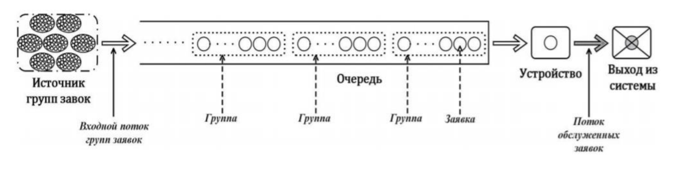

Рис. 1. Общая структура моделируемой системы массового обслуживания.

«Архитектура» данной СМО традиционная – источник входного потока групп заявок на обслуживание; очередь; устройство обслуживания и пункт выхода обработанных заявок из системы.

Поскольку на очередь не наложено никаких ограничений, то множество состояний считается бесконечным.

Заданы следующие условия функционирования СМО:

− все заявки обезличены и одинаковы по набору свойств;

− данная система есть **СМО без отказов**;

− входной поток в систему появляется из **источника**, который генерирует группы заявок в случайные моменты времени;

− поступающие на обслуживание *группы* **образуют стационарный пуассоновский поток** с параметром **λ**;

− количество **заявок** в каждой **группе** есть *случайная* величина с **равномерным законом распределения** в интервале **[1; r]**, а среднее число заявок в группе есть *l = (r + 1)/2*;

− перед **устройством** возникает **очередь** из *групп* заявок, ожидающих обслуживания, которые обслуживаются поодиночке в порядке их поступления;

− дисциплина очереди относительно групп заявок – **FCFS** (FIFO);

− в очереди заявки разных групп не перемешиваются;

− правило выбора заявки из группы для обслуживания в устройстве – на усмотрение исследователя;

− ограничений на *длину очереди, времени ожидания обслуживания* не существует;

− *время обслуживания в устройстве* одной заявки есть *случайная величина* **с экспоненциальным законом распределения** с интенсивностью **μ**;

− устройство одновременно может обслуживать только одну заявку;

− после окончания обслуживания в устройстве заявка покидает устройство и систему в целом без каких-либо задержек;

− на начало моделирования в системе заявок нет;

− освобождение устройства обслуженным требованием и занятие первым из очереди происходит в следующие друг за другом моменты модельного времени («*выталкивание*»).

**Численные значения характеристик СМО**

Задача

Разработать имитационную модель заданной СМО, используя систему имитационного моделирования Anylogic.

Требования

Разработанная имитационная модель в процессе функционирования должна определять заданное множество статистик (табл. 1).

Разработанная имитационная модель в процессе функционирования должна визуально отображать заданное множество статистик на форме ИМ указанными в табл. способами.

|  |  |  |
| --- | --- | --- |
| **Таблица 2, Определяемые характеристики и показатели эффективности СМО** | | |
| **Название характеристики (показателя) СМО** | **Способ отображения** | |
| **Число** | **График (диаграмма)** |
| Интенсивность входного потока | **+** | **–** |
| Интенсивность обслуживания в устройстве | **+** | **–** |
| Условие существования стационарного режима | **+** | **+** |
| Оценка начальной предельной вероятности ***p0*** | **+** | **–** |
| Среднее число групп в системе | **+** | **+** |
| Среднее время пребывания группы заявок в системе | **+** | **–** |
| Среднее число заявок в системе | **+** | **+** |
| Среднее время пребывания заявки в системе | **+** | **–** |
| Среднее число заявок в очереди | **+** | **+** |
| Среднее время пребывания заявки в очереди | **+** | **–** |
| Средняя длина операционного цикла1 | **+** | **+** |
| Максимальное число заявок в очереди за время моделирования | **+** | **–** |

Табл. Определяемые характеристики и показатели эффективности СМО.

Все перечисленные показатели эффективности работы СМО вычисляются для каждого момента модельного времени.

1. Единица модельно времени – минуты.
2. Рассчитать теоретические (аналитические) значения по представленным формулам для тех характеристик заданной СМО, для которых такие формулы известны. Рассчитанные аналитические значения соответствующих характеристик СМО должны быть также отображены на форме ИМ.
3. По достижению в процессе моделирования устойчивого стационарного режима работы ИМ необходимо зафиксировать и сравнить полученные модельные оценки статистик СМО с их аналитическими (теоретическими) значениями.

Данные параметры СМО

Вариант №1

1. Максимальное число заявок в группе **r = 15**;
2. Плотность входного потока групп **λ = 0.06**;
3. Интенсивность обслуживания заявки **μ = 0.65**.

# Описание имитационной модели

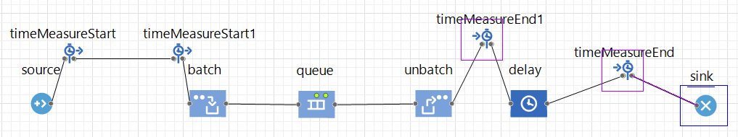

Рис. 2. Модель СМО.

1. Группы заявок генерируются с помощью блока source со свойствами, представленными на рис.3. Здесь также вычисляются условие существования стационарного режима и оценка начальной предельной вероятности (см. рис.4).
2. Свойства для блока очереди групп заявок представлены на рис.5.
3. Свойства для блока delay для обработки заявок на рис.6. Здесь также просчитывается средняя длина операционного цикла (см. рис.7).
4. Sink – блок, принимающий обработанные заявки. При выходе из этого блока просчитываются все модельные характеристики за исключением условия существования стационарного режима, оценки начальной предельной вероятности и средней длины операционного цикла (см. рис. 8).

Рис. 3. Свойства source.

Рис. 4. Действия в блоке source.

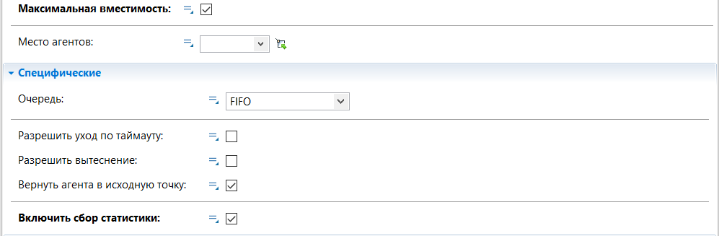

Рис. 5. Свойства queue.

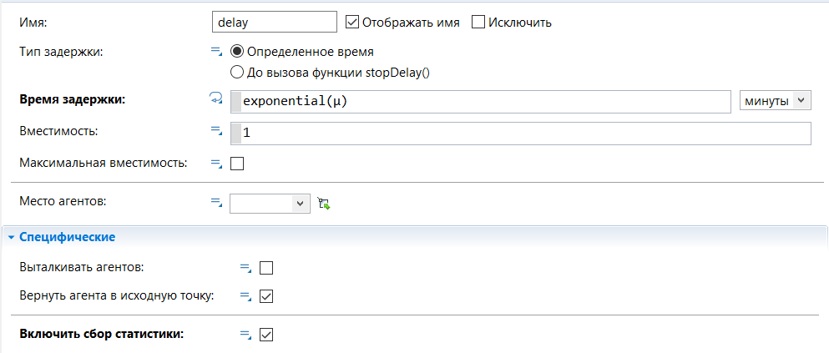

Рис. 6. Свойства delay.

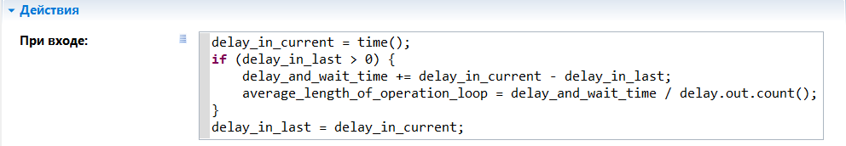

Рис. 7. Действия в блоке delay.

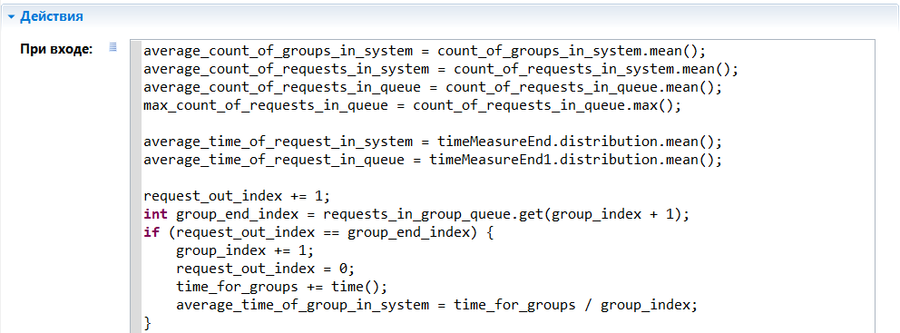

Рис. 8. Действия в блоке sink.

На рис. 9. Представлены параметры, переменные и статистики:

1. В первом столбце расположены параметры, данные по условию задачи.
2. Во втором – переменны, которые можно просчитать аналитически. Они также соответствуют параллельным значениям из третьего столбца. Они вычисляются сразу же после запуска модели с помощью кода агента main (см. рис. 10), так как для них не требуются результаты работы модели.
3. В третьем столбце расположены величины, получаемые в процессе работы имитационной модели.
4. В четвертом – расположены вспомогательные величины для вычисления величин из второго и третьего столбцов.

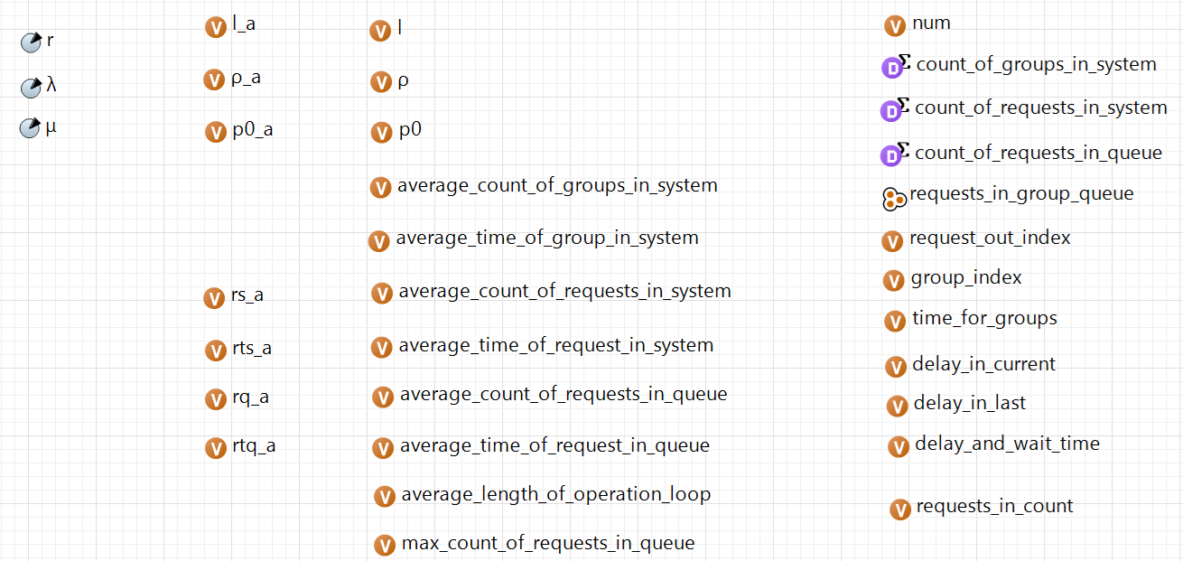

Рис. 9. Параметры, переменные и статистики.

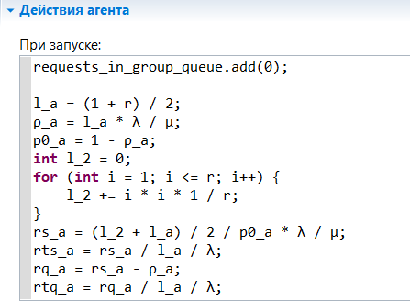

Рис. 10. Вычисление аналитических значений в main.

# Результаты моделирования

На рис. 11 и рис. 12 представлены результаты работы имитационной модели в течении 1800 минут (30 часов).

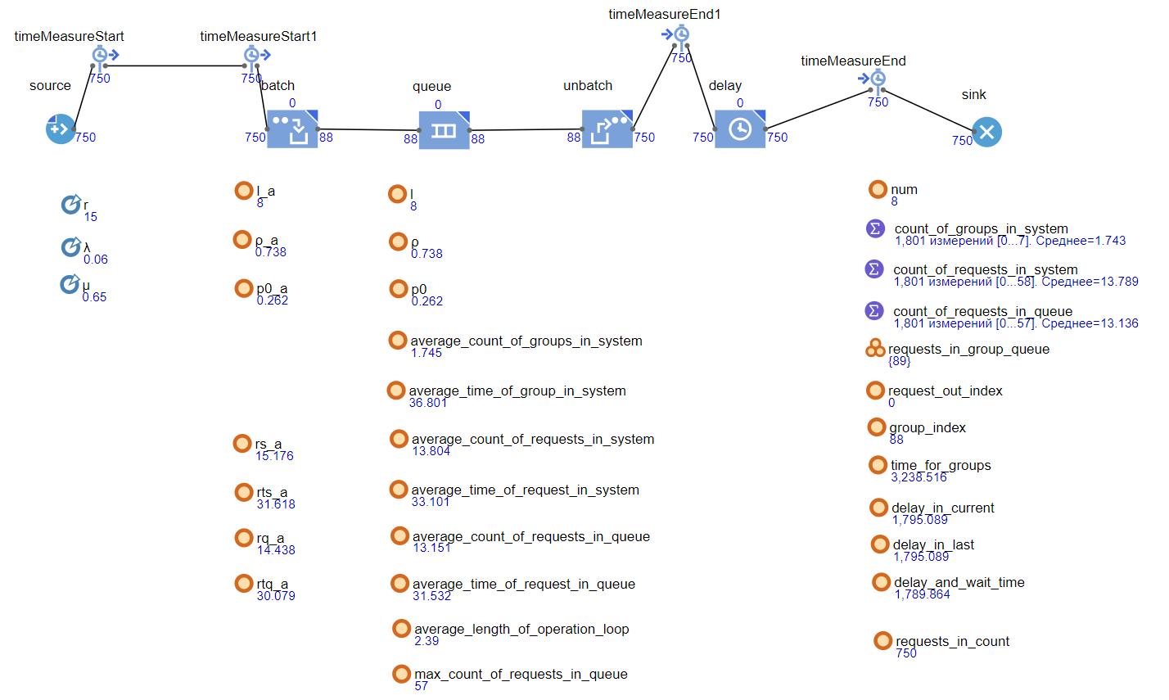

Рис. 11. Результаты работы имитационной модели.

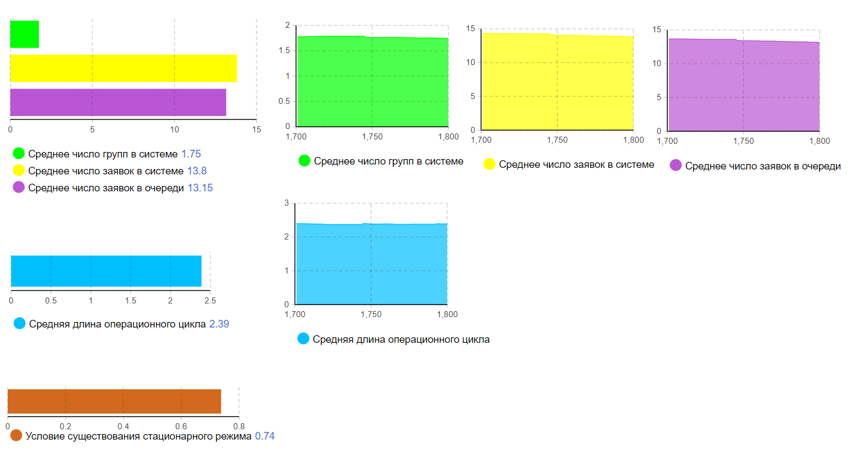

Рис. 12. Диаграммы, полученные в результате работы модели.

# Выводы по лабораторной работе

В ходе лабораторной работы была разработана имитационная модель для одноканальной системы массового обслуживания с групповым поступлением заявок. Были вычислены модельные параметры СМО, а также некоторые соответствующие им аналитические значения. После сравнения полученных результатов, было выявлено, что средние количества групп в системе и в очереди несколько меньше аналогичных аналитических параметров, а средние времена пребывания заявки в системе и в очереди, полученные при помощи моделирования, незначительно превышают аналитически вычисленные. Однако результаты, полученные обоими методами достаточно близки.